Miércoles
17
de noviembre

Cuarto de Primaria
Matemáticas

¡Adivina cuál es!

Aprendizaje esperado: Clasificación de triángulos con base en la medida de sus lados y ángulos. Identificación de cuadriláteros que se forman al unir dos triángulos.

Énfasis: Identificar diferentes triángulos con base en la medida de sus ángulos: los que tienen un ángulo recto, los que tienen un ángulo de más de 90° y los que tienen todos sus ángulos de menos de 90°.

¿Qué vamos a aprender?

El día de hoy aprenderás a identificar diferentes triángulos con base en la medida de sus ángulos: los que tienen un ángulo recto, los que tienen un ángulo de más de 90 grados y los que tienen todos sus ángulos de menos de 90 grados.

Para empezar, recuerda lo que es un ángulo:

Un ángulo es una figura geométrica formada por dos segmentos de rectas que se cortan respectivamente en una superficie.

También puede considerarse que un ángulo es la abertura que hay entre dos segmentos de rectas, que se cortan en un punto, conocido como vértice. Las rectas que lo forman se llaman lados. Al entenderlo así, se reconoce que el ángulo puede medirse, es decir, que se puede saber qué tan amplio, qué tan abierto o cerrado, está el espacio entre los dos segmentos de recta.

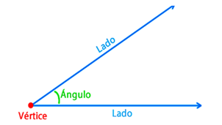

Ahora identifica en los triángulos algunos elementos:

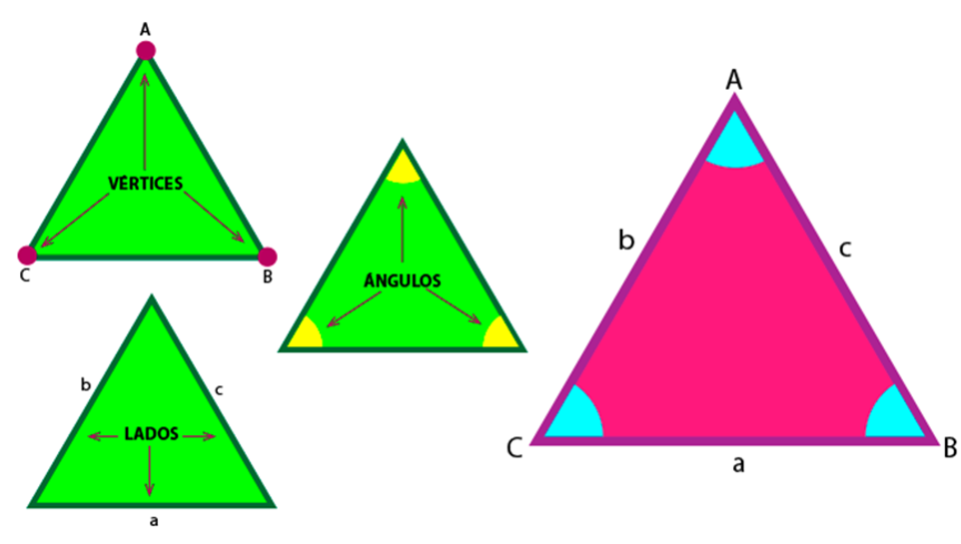

Como se observa en la imagen, un triángulo tiene tres vértices, tres lados y tres ángulos, cumpliéndose siempre que "la suma de los tres ángulos interiores de un triángulo es de 180 grados".

El día de hoy desarrollarás algunos ejercicios que te permitirán observarlo.

Si tienes libros de geometría en casa, o cuentas con Internet, explóralos para saber más.

¿Qué hacemos?

Realiza las siguientes actividades.

Lee con atención, la siguiente información sobre los tipos de ángulos.

Existen tres tipos de ángulos, los cuales reciben un nombre particular según su medida:

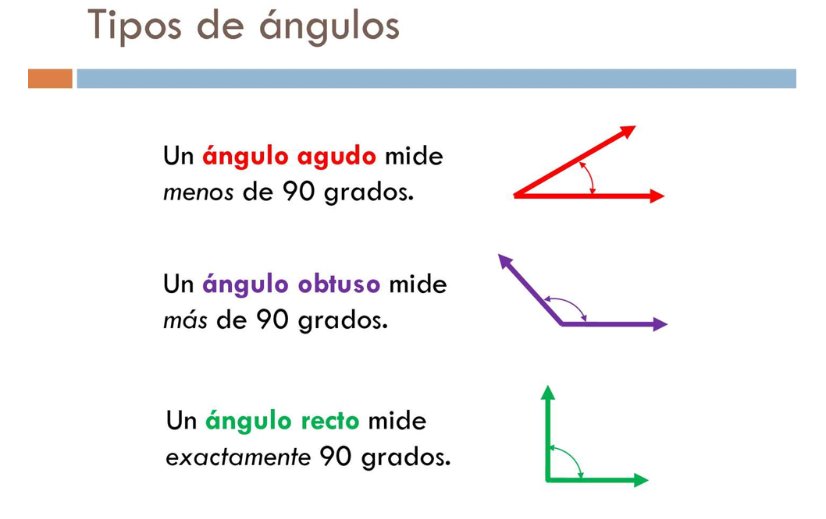

Estos tres tipos de ángulos pueden estar presentes en los triángulos.

Recuerda que medir un ángulo significa determinar su amplitud y, para hacerlo, se utiliza el transportador.

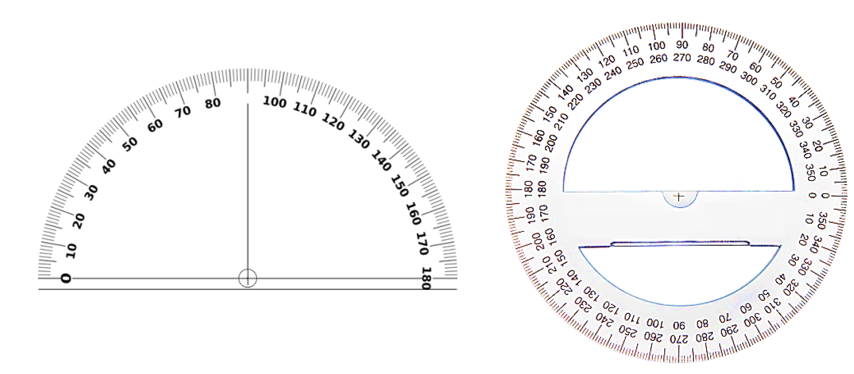

Un transportador es un instrumento que mide ángulos en grados, y existen dos tipos: Transportador con forma semicircular graduado en 180 grados sexagesimales y el transportador con forma circular graduado en 360 grados sexagesimales.

También hay otras formas para medir ángulos menos convencionales: comparar los ángulos rectos con referentes como la escuadra, el cartabón o con un cuarto de círculo que marca una amplitud de 90 grados.

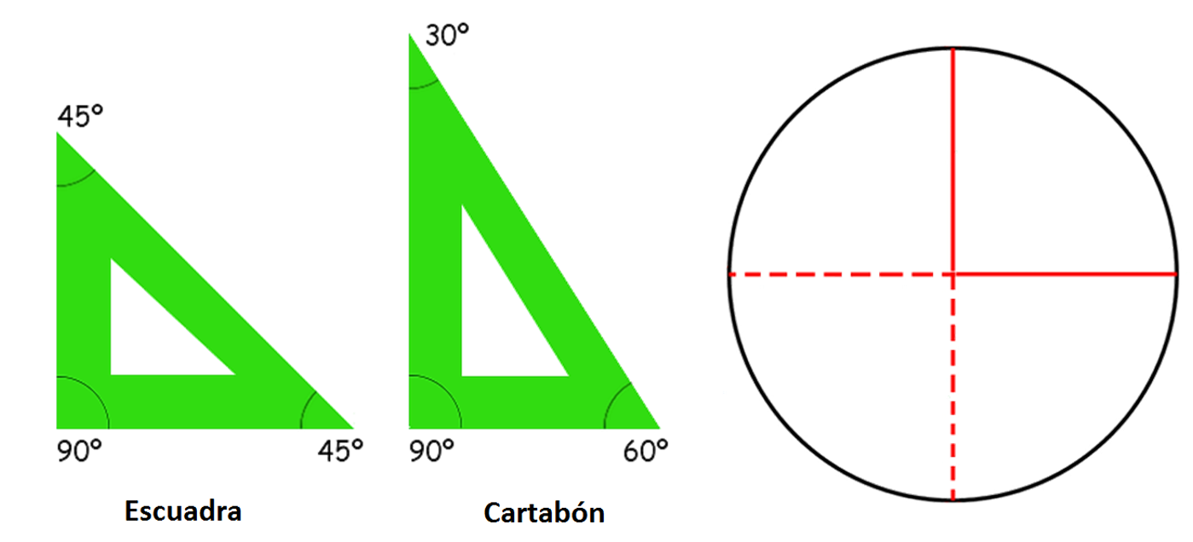

Los ángulos se miden en grados sexagesimales. Un grado corresponde a la medida del ángulo que se forma cuando una circunferencia se divide en 360 partes iguales. Los grados indican la separación de los lados del ángulo.

Mide el ángulo formado en un cuadrado para que veas que es recto y mide 90 grados.

Para medir cualquier ángulo, en este caso un ángulo de 90° que recibe el nombre de Ángulo Recto, utilizarás el transportador semicircular y debes seguir estos sencillos pasos:

- Coloca alineados, la línea de base del transportador con uno de los lados del ángulo. Haz que el centro o punto medio del trasportador coincida con el vértice del ángulo.

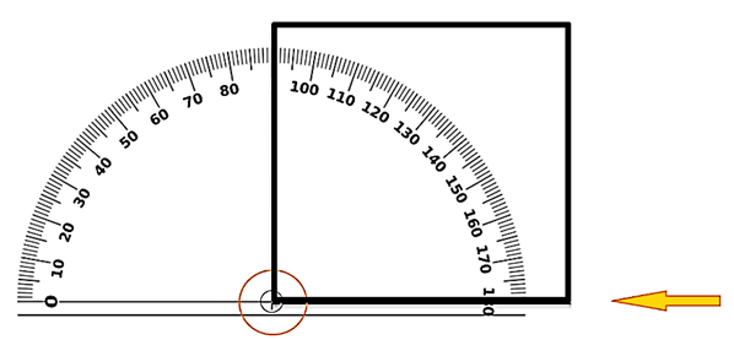

- Identifica la parte de la escala a utilizar para contar los grados, considera que el conteo iniciará siempre del lado opuesto al vértice. Comprenderá toda la abertura del ángulo, iniciando en la línea de base para terminar en el otro lado del ángulo. Si el transportador tiene una doble escala siempre ubica el cero que está al lado opuesto del vértice para iniciar el conteo.

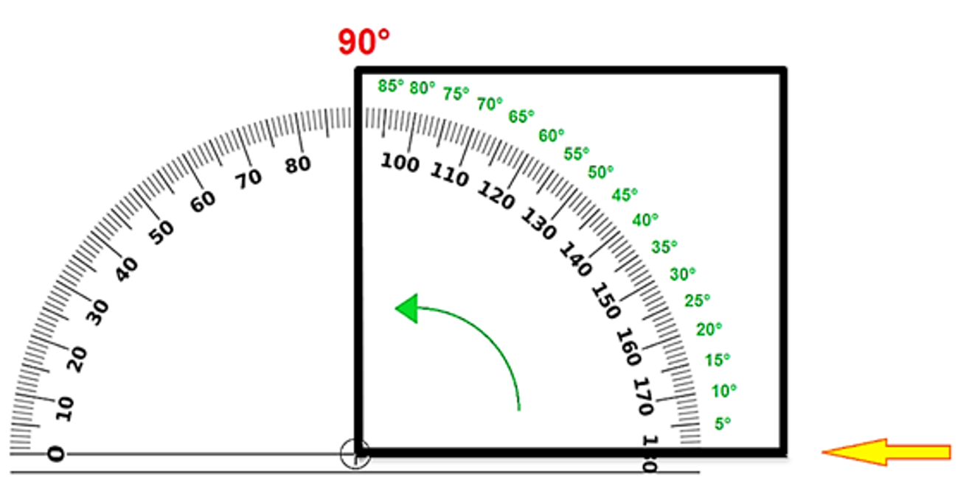

Como ves, es un ángulo RECTO ya que mide exactamente 90 grados.

Mide los siguientes ángulos:

A simple vista podrías saber si ¿alguno de ellos mide 90 grados?

Al parecer ninguno, porque no se forma la letra L en la representación del ángulo.

Esta asociación rápida del ángulo recto con una letra L mayúscula es una técnica muy buena para identificar a los ángulos rectos.

En los casos donde tengas alguna mínima duda, es necesario medirlos para saber con precisión si son o no son ángulos rectos. Entonces, ¿medirán estos ángulos más de 90 grados o menos?

Si observas con cuidado, puedes considerar que miden menos de 90 grados, porque la apertura de los lados del ángulo es menor que la de un ángulo recto.
Si lo anterior es cierto, entonces estos ángulos serían agudos, porque su medida es menor a 90 grados. Compruébalo utilizando el transportador:

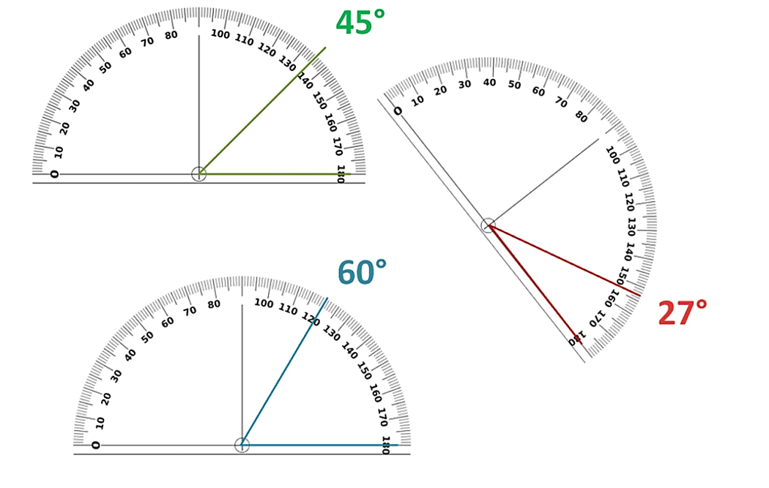

Como puedes observar, los tres ángulos miden menos de 90 grados, por lo tanto, los tres son ángulos AGUDOS.

Un ángulo se considera AGUDO si mide menos de 90 grados y más de 0.

Mide los siguientes ángulos. A simple vista, ¿alguno de ellos medirá 90 grados?

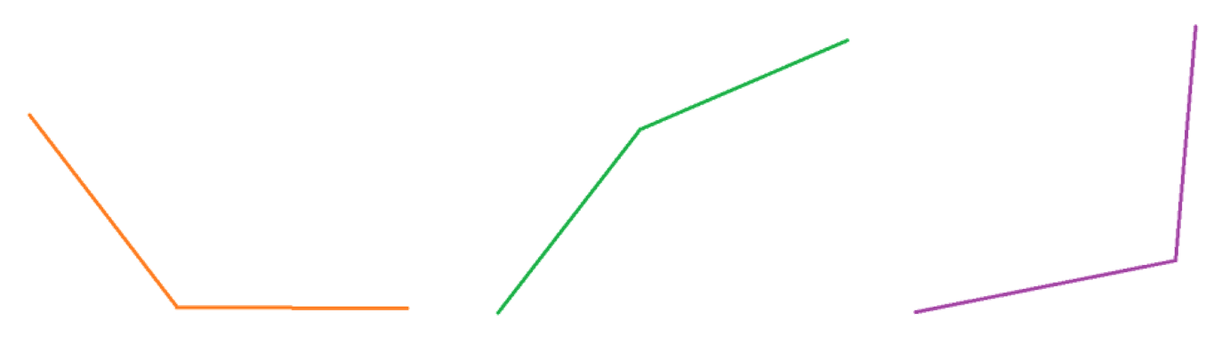

Al parecer ninguno mide $\text{90°}$ porque no se forma la letra L en la representación del ángulo. Más bien su abertura es mayor, por lo que pueden medir más de 90 grados.

Comprueba cuánto miden utilizando el transportador.

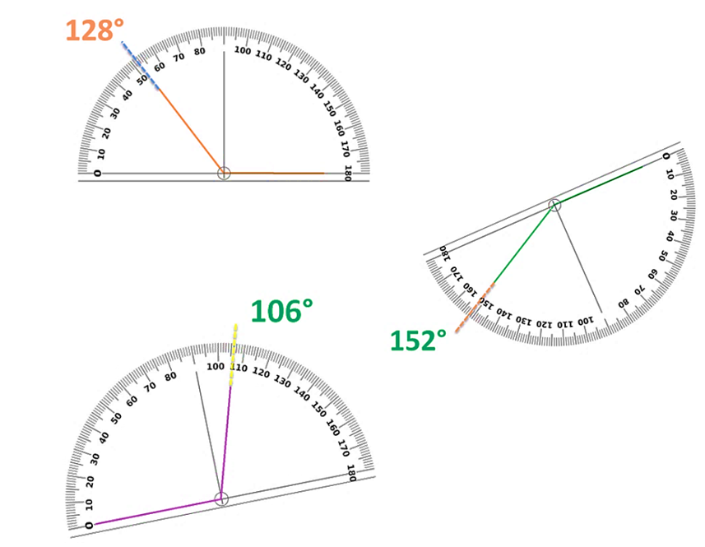

Definitivamente miden más de 90 grados, porque la apertura de los lados del ángulo es mayor que la de un ángulo recto. Estos ángulos son OBTUSOS, porque su medida es mayor a 90 grados.

Un ángulo se considera OBTUSO si mide más de 90 grados, pero menos que 180.

Hasta este momento, ya tienes muy bien identificados los tres tipos de ángulos de acuerdo con sus medidas: RECTO, AGUDO Y OBTUSO.

De acuerdo con la medida de sus ángulos, los triángulos se clasifican en tres grupos:

TRIÁNGULOS RECTÁNGULOS: Se llamará triángulo rectángulo, al triángulo que tenga un ángulo interior recto, es decir que mida exactamente 90 grados y los otros dos ángulos serán agudos, considerando que la suma de los ángulos interiores es igual a 180 grados, ejemplo:

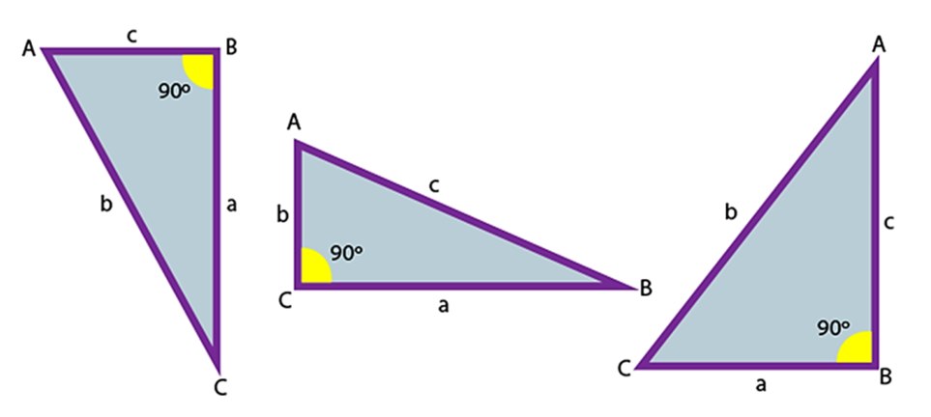

TRIÁNGULOS ACUTÁNGULOS: Tienen los tres ángulos agudos pues miden menos de 90 grados, menos que un ángulo recto, y son mayores a 0 grados.

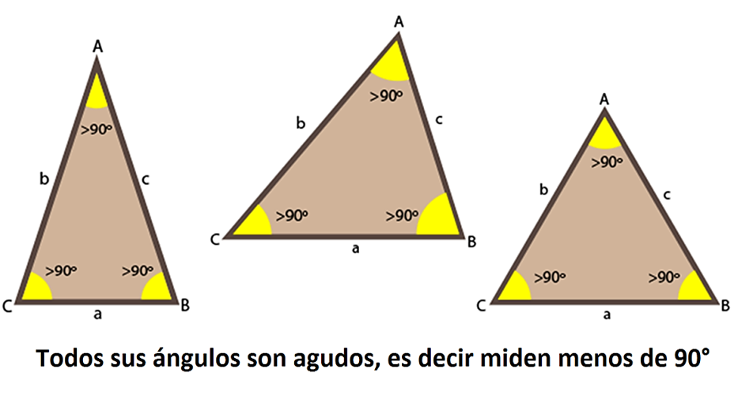

TRIÁNGULOS OBTUSÁNGULOS: Estos triángulos tienen un ángulo interior obtuso, es decir, mide más de 90 grados, pero menos de 180. Considerando que la suma de los tres ángulos debe ser 180 grados, los otros dos ángulos son agudos, es decir que miden menos de 90 grados.

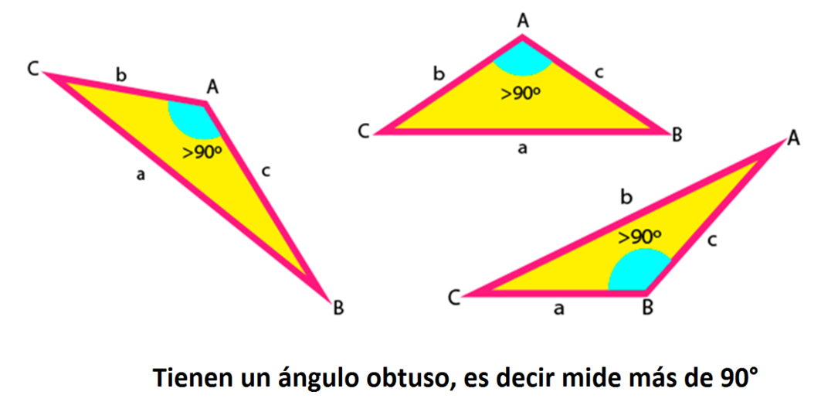

Clasifica los siguientes triángulos según sus ángulos.

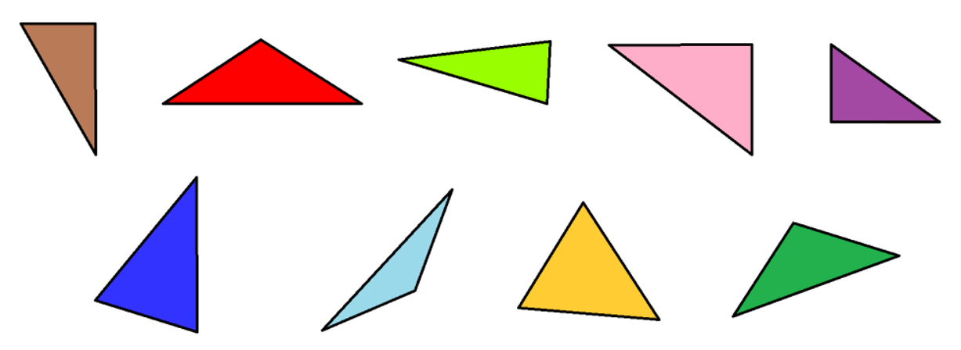

Para clasificarlos, vas a determinar, atendiendo a la medida de sus ángulos, si se trata de un triángulo obtusángulo, un triángulo acutángulo o un triángulo rectángulo. Una vez que identifiques cuál es el tipo de triángulo del que se trata, colocarás el triángulo en el casillero correspondiente en la siguiente tabla:

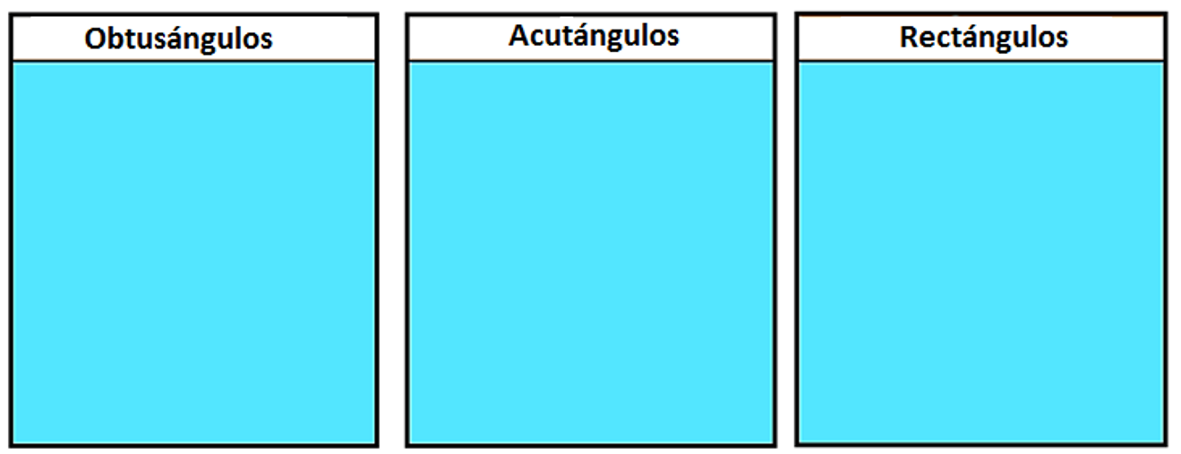

Puedes empezar por identificar los triángulos rectángulos. Considera que son los más fáciles de identificar a simple vista.

¿Cuáles triángulos serían rectángulos?

Si observas con cuidado, verás que los triángulos morado, rosado y café, son rectángulos.

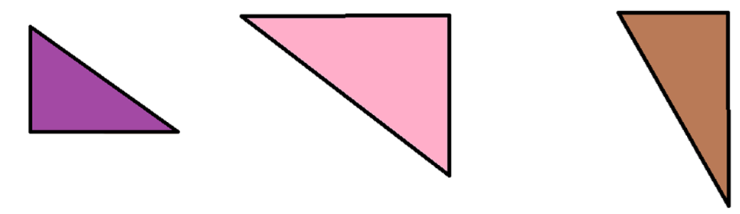

Ahora confirma si el ángulo que consideras recto mide efectivamente 90°. En cada caso, emplea los recursos que ya conoces:

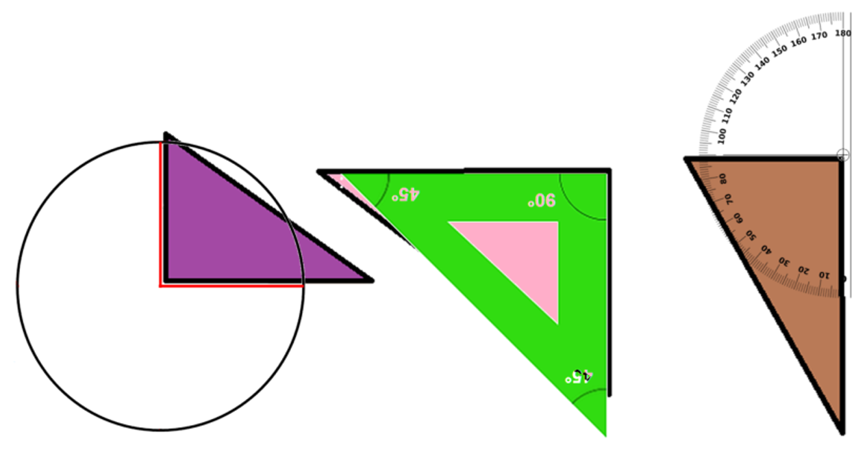

Como puedes observar, el ángulo seleccionado en el triángulo morado se ajusta al cuarto del círculo por lo que mide 90°, en el caso del triángulo rosa, se ajusta al ángulo de la escuadra y finalmente el triángulo café mide 90°.

Has confirmado que sí miden 90°, por lo tanto, como los 3 tienen un ángulo recto entonces los 3 son triángulos rectángulos.

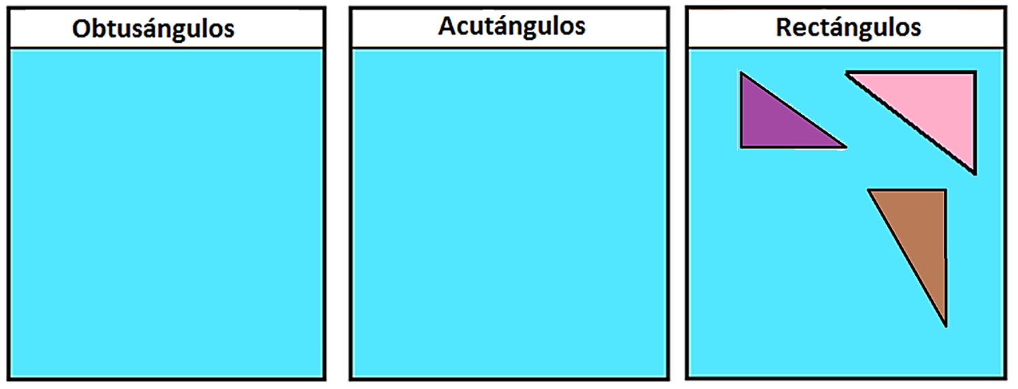

Ahora, ¿cuáles triángulos sería fácil también identificar de acuerdo con la medida de sus ángulos? Tal vez serían los triángulos obtusángulos, ya que se percibe a simple vista si tienen un ángulo mayor de 90 grados, que es lo que los caracteriza.

¿Cuáles triángulos serian obtusángulos?

Si observas con atención, verás que los triángulos verde, el azul claro y el rojo, lo son.

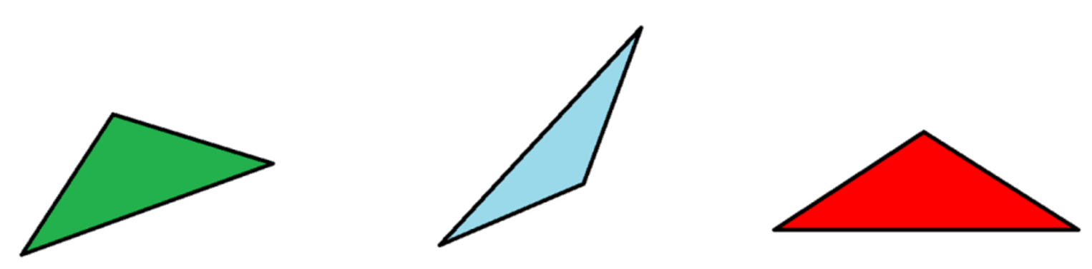

Confirma tus observaciones, nuevamente compara los ángulos de los triángulos que consideras mayores a 90°.

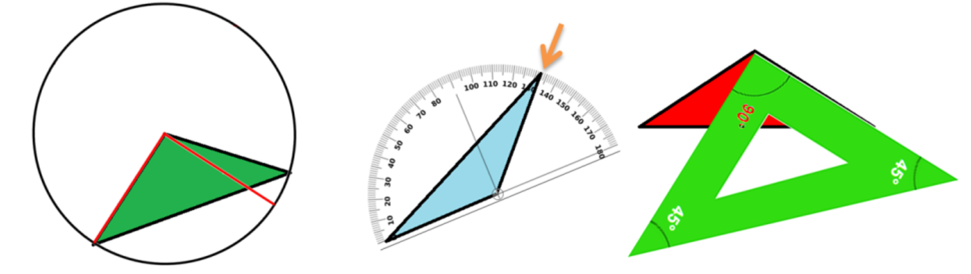

Como puedes observar, el ángulo seleccionado en el triángulo verde es mayor al cuarto de círculo por lo que mide más de 90 grados. En el caso del triángulo azul, claramente se observa que mide más de 90 grados y finalmente el triángulo rojo rebasa el ángulo recto de la escuadra.

Como ves, los tres triángulos seleccionados tienen un ángulo que mide más que un ángulo recto, es decir miden más de 90 grados, por lo que se deben colocar en el espacio de los triángulos obtusángulos.

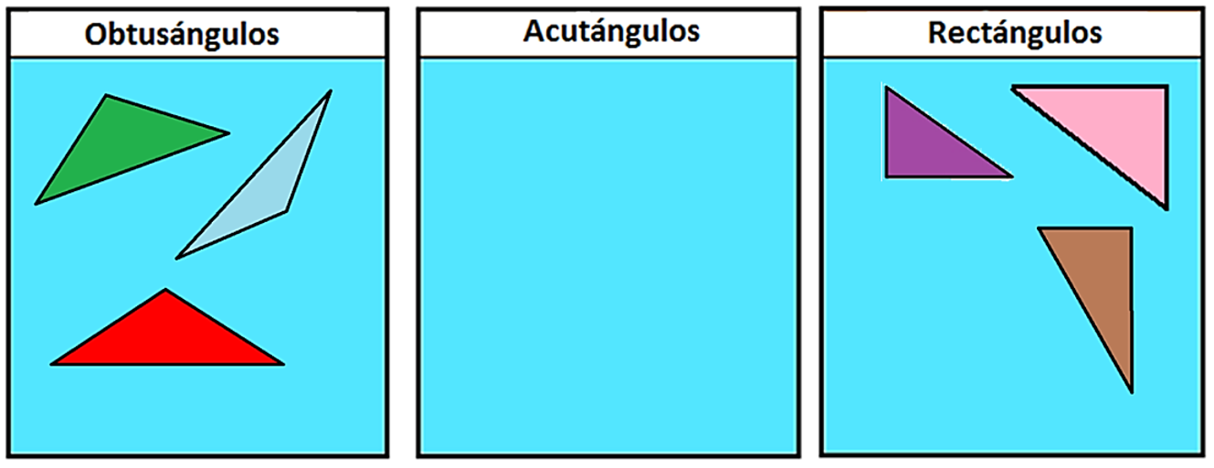

Ahora observa detenidamente los tres triángulos que restan:

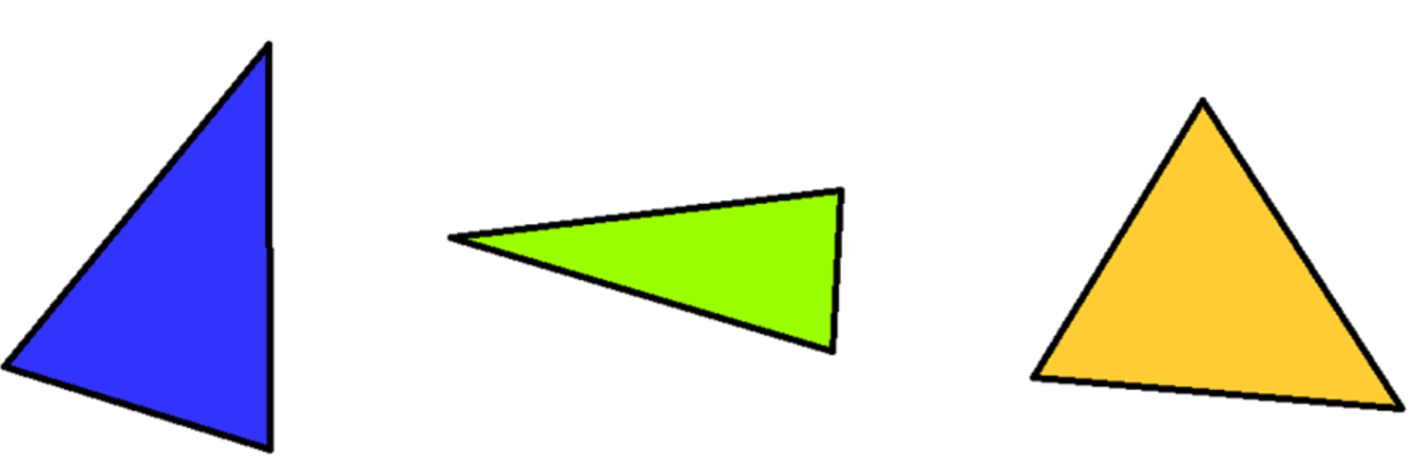

¿Serán triángulos acutángulos? Mide sus 3 ángulos para comprobarlo:

Primer ángulo: Como puedes observar en la siguiente imagen, en los tres ángulos la abertura es menor a 90 grados.

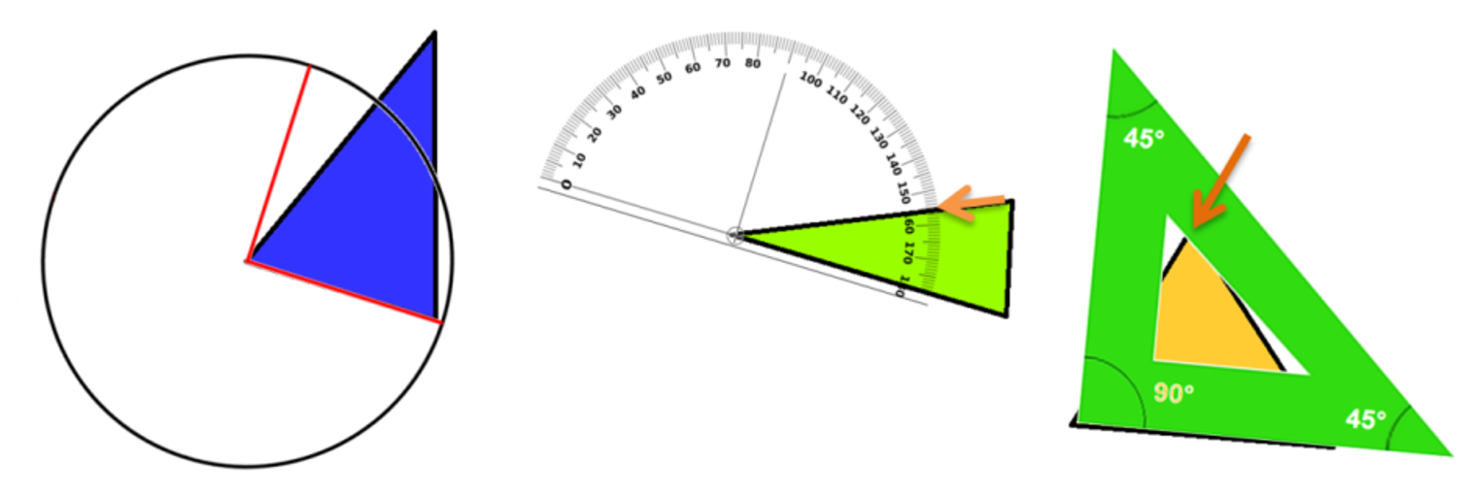

Segundo ángulo: Como puedes observar en la siguiente imagen, en los tres ángulos la abertura es menor a 90 grados.

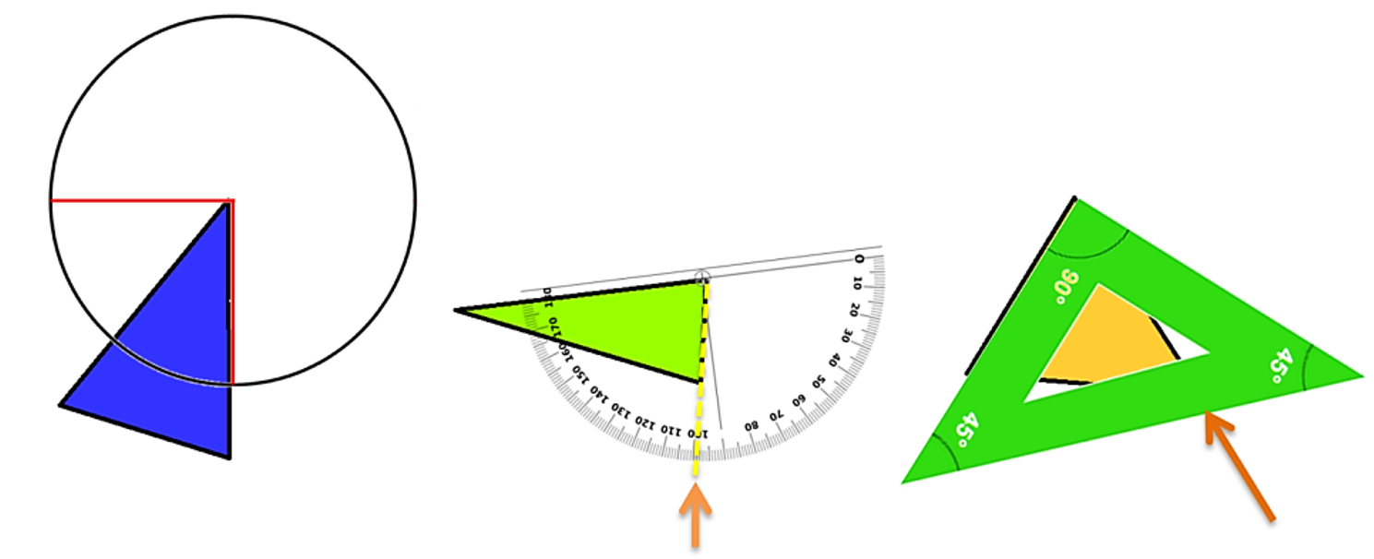

Tercer ángulo: Como puedes observar en la siguiente imagen, en los tres ángulos la abertura es menor a 90 grados.

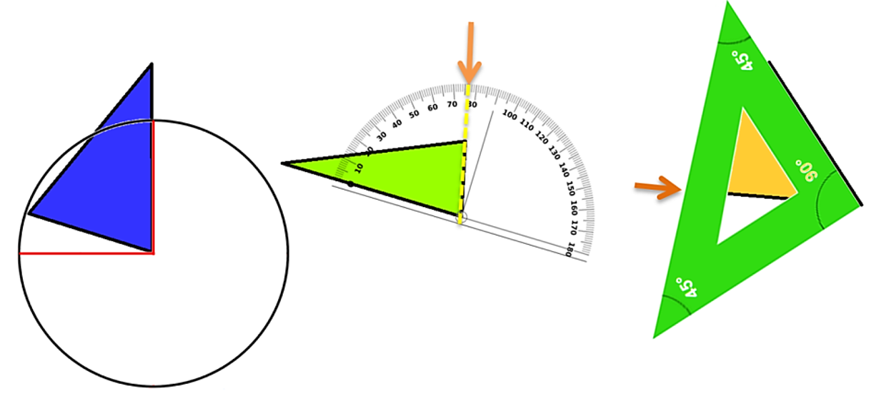

Has comprobado que cada uno de los tres ángulos, mide menos de 90 grados y más de 0.

Clasifícalos en el espacio de triángulos acutángulos, con lo que ya completaste tu tabla:

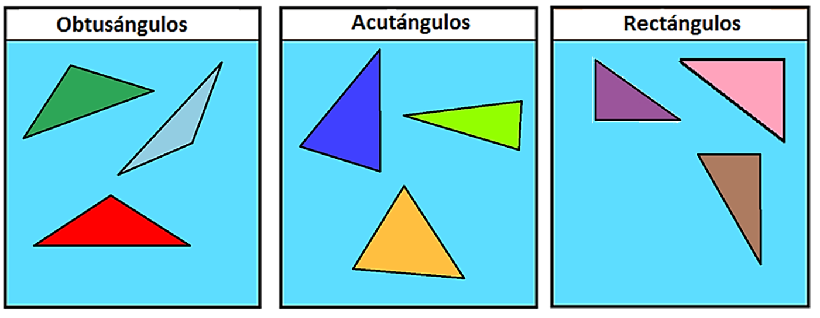

El día de hoy aprendiste a identificar diferentes triángulos con base en la medida de sus ángulos:

- Los que tienen un ángulo recto ($\text{90°}$), se llaman triángulos rectángulos.
- Los que tienen un ángulo de más de 90°, se llaman triángulos obtusángulos
- Los que todos sus ángulos miden menos de 90°, se llaman triángulos acutángulos.
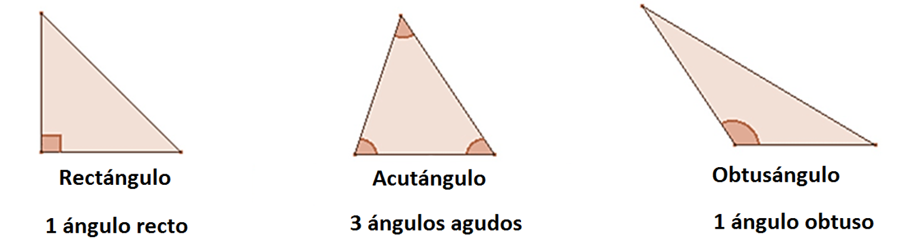

Los conocimientos que has estudiado hoy te servirán más adelante para trabajar en nuevos aprendizajes.

Platica con tu familia lo que aprendiste, seguro les parecerá interesante y podrán decirte algo más.

¡Buen trabajo!

Gracias por tu esfuerzo

Para saber más:
Lecturas

https://www.conaliteg.sep.gob.mx/

